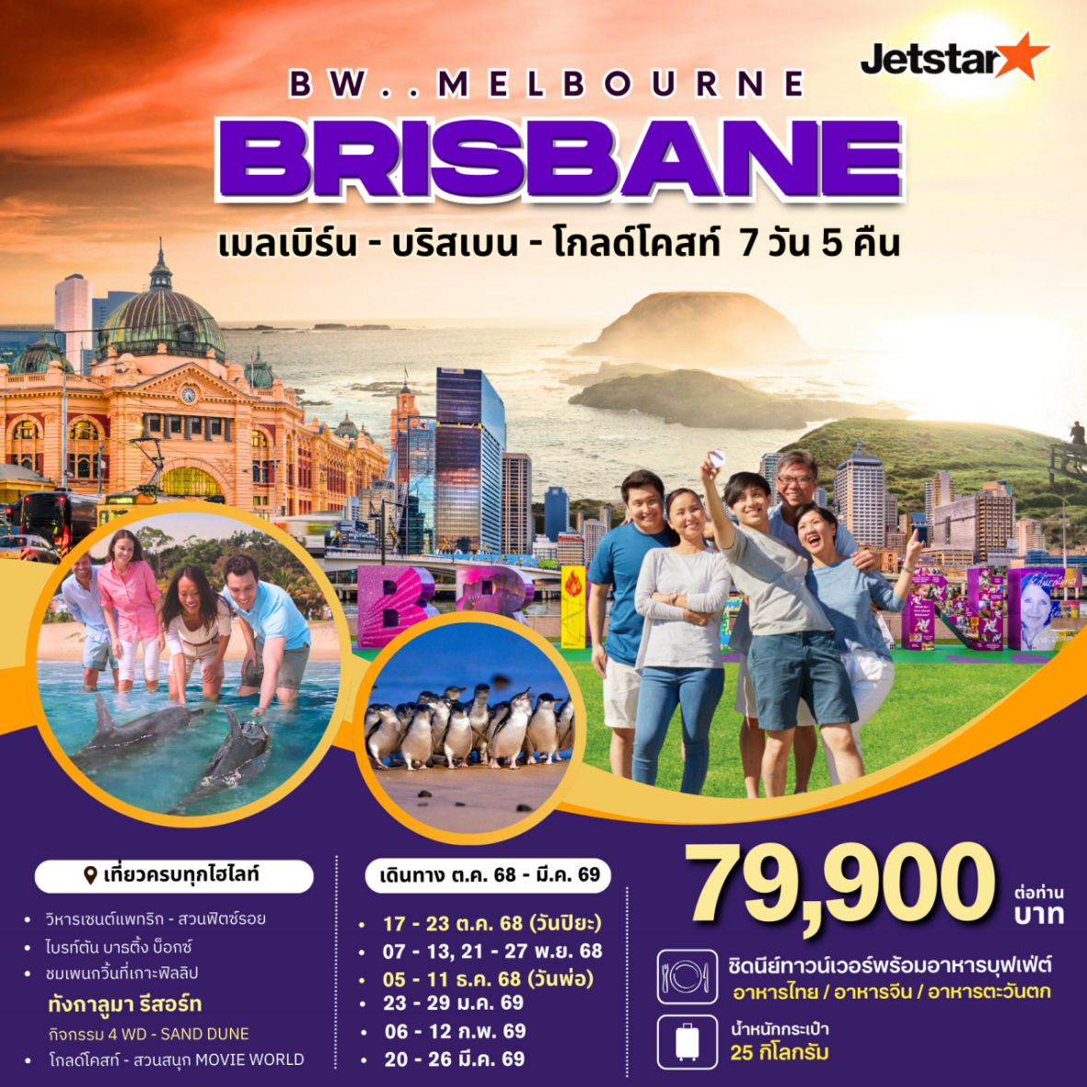

กำหนดวันเดินทาง 17 -23 ต.ค. 2568 // 7 – 13 พ.ย. 2568 // 21 – 27 พ.ย. 2568

5 – 11 ธ.ค. 2568 // 23 – 29 ม.ค. 2569 // 6 – 12 ก.พ. 2569 // 20 – 26 มี.ค. 2569

|  |  |  |  |  |  |
| --- | --- | --- | --- | --- | --- |
| **DAY** | **ITINERARY** | **MEAL**  **B L D** | | | **HOTEL** |
| **1** | **กรุงเทพฯ – เมลเบิร์น( JQ 30 / 21.25 - 10.20)** |  |  |  |  |
| **2** | **เมลเบิร์น - ชมเมือง – วิหารเซนต์แพทริก - สวนฟิตซ์รอย – กระท่อมกัปตันคุ้ก – ไบรท์ตัน บาธติ้ง บ็อกซ์ – ช้อปปิ้งย่านใจกลางเมือง** |  |  |  | **MEL MERCURE WELCOME**  **หรือเทียบเท่า (คืนที่1)** |
| **3** | **เมลเบิร์น – สวนผลไม้ Rayner’s Orchard – เก็บผลไม้ตามฤดูกาล – สวนสัตว์พื้นเมือง MARU KOALA & ANIMAL PARK –โรงงานช็อกโกแลต – เกาะฟิลลิป – ชมเพนกวิน** |  |  |  | **MEL MERCURE WELCOME**  **หรือเทียบเท่า (คืนที่2)** |
| **4** | **เมลเบิร์น – บินภายใน – บริสเบน – ชมเมือง – ช้อปปิ้งที่ควีนส์สตรี มอลล์** |  |  |  | **HOTEL GRAND CHANCELLOR BRISBANE หรือเทียบเท่า (คืนที่3)** |
| **5** | **บริสเบน - ทังกาลูมา รีสอร์ท – กิจกรรม 4 WD - SAND DUNE - ป้อนอาหารโลมา - บริสเบน** |  |  |  | **HOTEL GRAND CHANCELLOR BRISBANE หรือเทียบเท่า (คืนที่4)** |
| **6** | **บริสเบน – สวนสนุก MOVIE WORLD –- โกลด์โคสท์ –- อิสระพักผ่อน** |  | **-** |  | **VOCO HOTEL GOLD COAST หรือเทียบเท่า (คืนที่5)** |
| **7** | **โกลดโคสท์ – กรุงเทพฯ ( JQ65 / 13.00 - 19.00)** |  |  |  |  |

**วันแรกของการเดินทาง (1) กรุงเทพฯ(สุวรรณภูมิ) – เมลเบิร์น**

**18.30 น.** คณะเดินทางพร้อมกันที่ **ท่าอากาศยานสุวรรณภูมิ** **ชั้น 4 ประตูทางเข้าหมายเลข 4 แถว E เคาน์เตอร์ JETSART AIRWAYS (JQ)** เจ้าหน้าที่คอยต้อนรับและบริการเอกสารการเดินทาง

**21.25 น.**  นำท่านออกเดินทางสู่ **สนามบินเมลเบิร์น ประเทศออสเตรเลีย โดยเที่ยวบินที่ JQ 30**

**วันที่สองของการเดินทาง (2) เมลเบิร์น - ชมเมือง – วิหารเซนต์แพทริก - สวนฟิตซ์รอย – กระท่อมกัปตันคุ้ก – ไบรท์ตัน บาธติ้ง บ็อกซ์ – ช้อปปิ้งย่านใจกลางเมือง**

**10.20 น.** เดินทางถึง **สนามบินเมลเบิร์น ประเทศออสเตรเลีย** นำท่านผ่านขั้นตอนการตรวจคนเข้าเมืองและศุลกากร จากนั้นนำท่านเดินทางเข้าสู่ **เมืองเมลเบิร์น (Melbourne)** ซึ่งเป็นเมืองหลวงของ**รัฐวิกตอเรีย** ตั้งอยู่ทางตะวันออกเฉียงใต้ของประเทศที่มีความตื่นตาตื่นใจด้วยการผสมผสานทั้งความเก่าและความใหม่เข้าด้วยกัน เป็นเมืองที่ตั้งอยู่บนริมฝั่งแม่น้ำ Yarra มีสวนสาธารณะริมน้ำ มีสถาปัตยกรรมของยุคตื่นทองในสมัยกลางศตวรรษที่ 18 คละเคล้ากับตึกสูงระฟ้าในสมัยปัจจุบันทำให้มีภูมิทัศน์ของเมืองที่ไม่เหมือนใคร มีแม่น้ำตั้งอยู่ใจกลางเมืองอันเป็นเสน่ห์ของเมลเบิร์น ต่อมานำท่านชม **วิหารเซนต์แพทริก (Saint Patrick's Cathedral)** เป็นวิหารในศาสนาคริสต์นิกายโรมันคาทอลิคที่ใหญ่ที่สุดในรัฐวิคตอเรีย โดย James Goold ผู้เป็นบิช็อปท่านแรกแห่งเมืองMelbourne ต่อมาได้เป็นบิช็อปแห่งออสเตรเลียคนที่ 4 มีดำริให้ William Wardell ผู้เป็นทั้งนักบวชและสถาปนิกที่สำคัญแห่งเมืองนี้เป็นผู้ออกแบบและควบคุมการก่อสร้างทั้งหมดอาศัยศิลปะโกธิคระหว่างศตวรรษที่ 14 โดยมีพื้นฐานมาจากมหาวิหารยุคกลางในประเทศอังกฤษ โดยเริ่มวางแผนและก่อสร้างเมื่อวันที่ 8 ธันวาคม 1858-1939 ต่อมาได้บูรณะครั้งใหญ่เมื่อปี 1994 เพื่อที่จะเฉลิมฉลองครบรอบ 100 ปีนำท่านชม **สวนฟิตซ์รอย (Fitzroy Garden)**สวนสาธารณะขนาดใหญ่ที่เต็มไปด้วยดอกไม้นานาพันธุ์ พร้อมนำท่านถ่ายรูป**กระท่อมกัปตันคุ้ก (Cooks’s Cottage)** บ้านพักของนักสำรวจชาวอังกฤษคนสำคัญของโลก ผู้ค้นพบทวีปออสเตรเลียและซีกขั้วโลกใต้ กระท่อมนี้ได้ถูกย้ายมาเพื่อเป็นการเฉลิมฉลองนครเมลเบิร์นในวาระครบรอบ 100 ปี 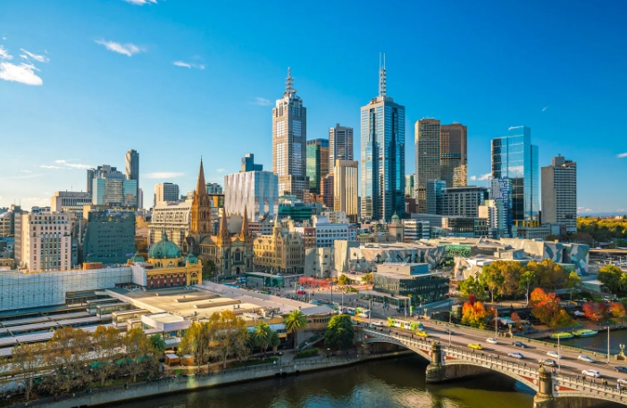

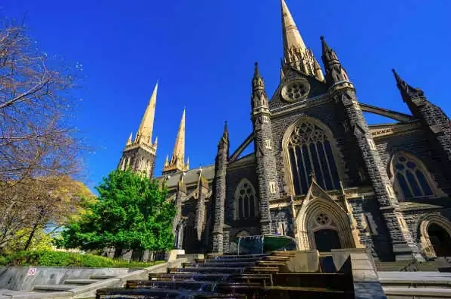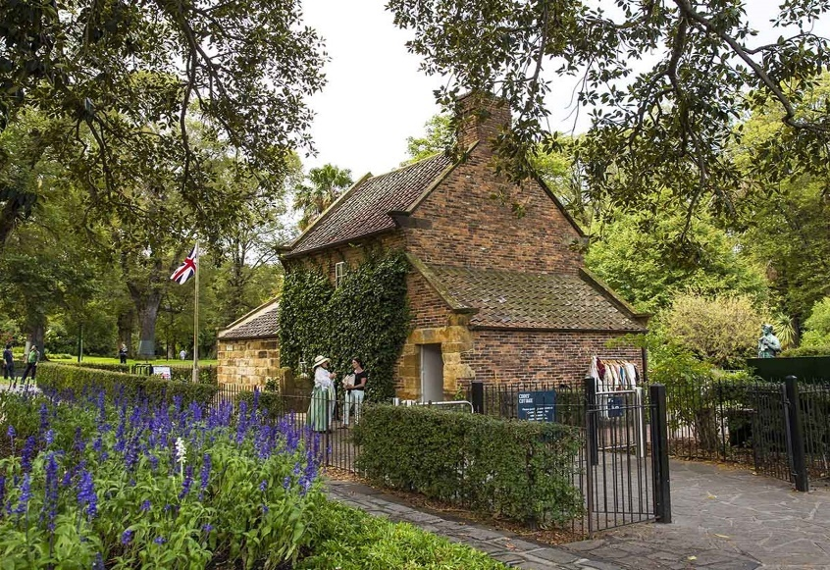

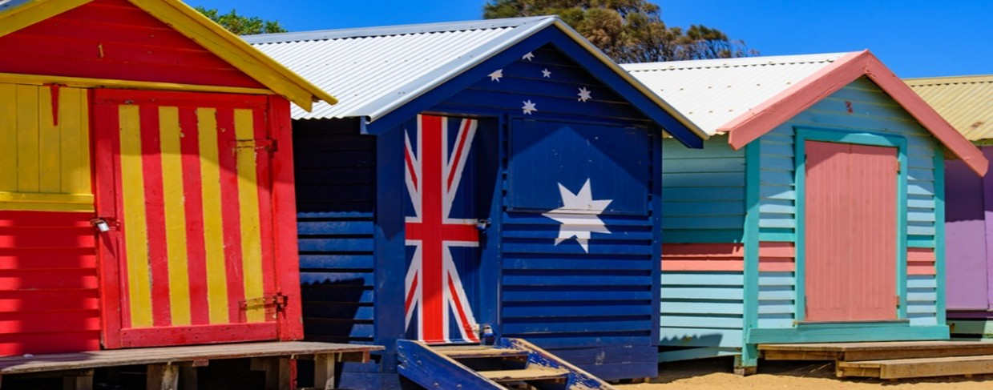**เที่ยง รับประทานอาหารกลางวัน อาหารจีน ณ ภัตตาคาร**

นำท่านเดินทางสู่ **ไบรท์ตัน บาธติ้ง บ็อกซ์ (Brighton Bathing Boxes)** เป็นห้องอาบน้ำสีสันสดใสกว่า 80 หลัง สร้างมาตั้งแต่ปี 1860 ที่เรียงรายกันเป็นทิวแถวสวยงามริมชายหาดไบรท์ตัน ชานเมืองของเมลเบิร์น ห้องอาบน้ำเก่าแก่จากยุควิคตอเรียนที่มีสีสันสะดุดตาริมชายหาดที่สวยงามแห่งนี้เป็นสถานที่ท่องเที่ยวอีกแห่งหนึ่งที่นักท่องเที่ยวหลายคนต้องเดินทางไปเก็บภาพประทับใจเมื่อมาเที่ยวเมลเบิร์น หลังจากนั้นนำท่าน **อิสระช้อปปิ้งตามอัธยาศัย** ณ ย่านซิตี้เซ็นเตอร์ ซึ่งบริเวณนั้นมี **ห้างMyer / David Jones / Emporium / The Strand Melbourne / Melbourne’s GPO** มีสินค้ามากมายทั้งสำหรับผู้ชาย ผู้หญิง เสื้อผ้า เครื่องแต่งกาย น้ำหอม ผลิตภัณฑ์แฟชั่น กระเป๋า สินค้าแบรนด์เนมต่างๆมากมาย หรือซุปเปอร์มาร์เก็ตเช่น **Woolworths / Coles** ซึ่งมีสินค้าให้ท่านเลือกซื้อหลากหลาย อีกทั้งบริเวณย่านใจกลางเมืองยังเป็นที่ต่างของคาเฟ่ ร้านกาแฟ ร้านอาหาร แกลลอรี่ ให้ท่านได้มีเวลาพักผ่อนเดินเล่นตามอัธยาศัย

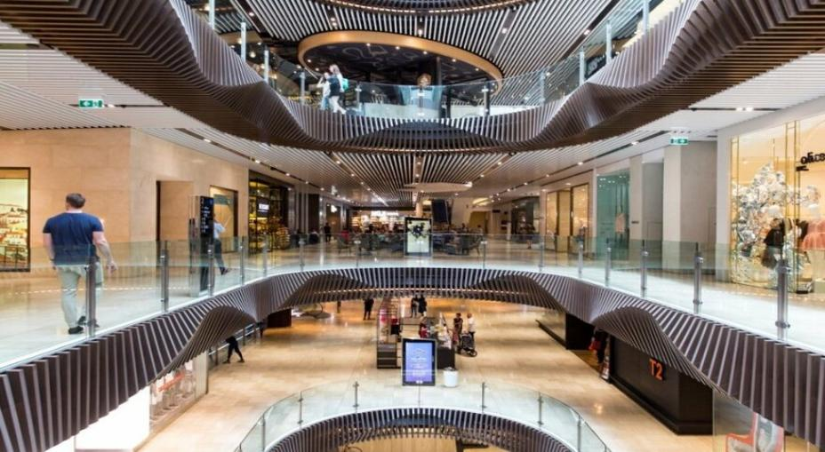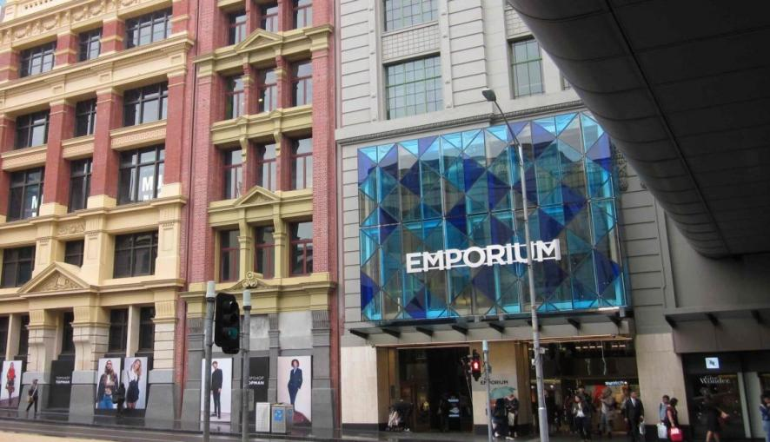

**ค่ำ รับประทานอาหารค่ำ อาหารไทย ณ ภัตตาคาร**

**นำท่านเข้าพักที่โรงแรม MEL MERCURE WELCOME หรือเทียบเท่า (คืนที่1)**

**วันที่สามของการเดินทาง (3) เมลเบิร์น – สวนผลไม้ Rayner’s Orchard – เก็บผลไม้ตามฤดูกาล – สวนสัตว์พื้นเมือง MARU KOALA & ANIMAL PARK – เกาะฟิลลิป – โรงงานช็อกโกแลต ชมเพนกวิน**

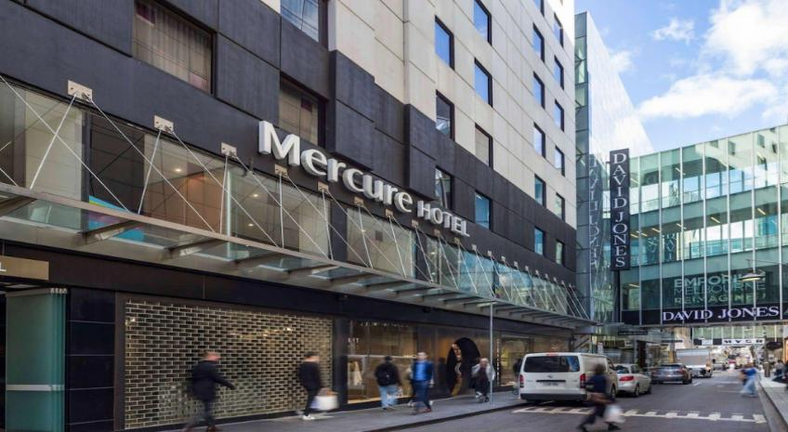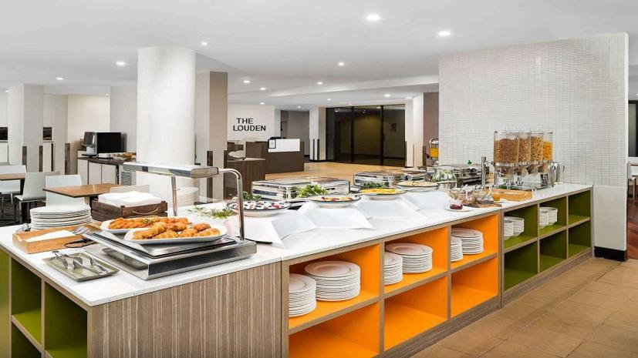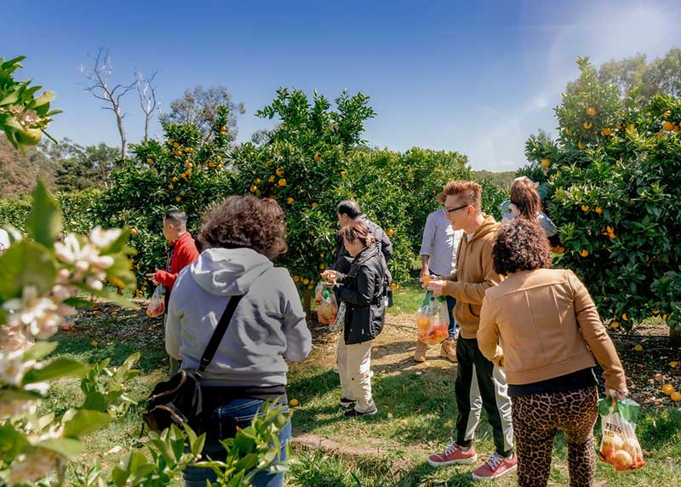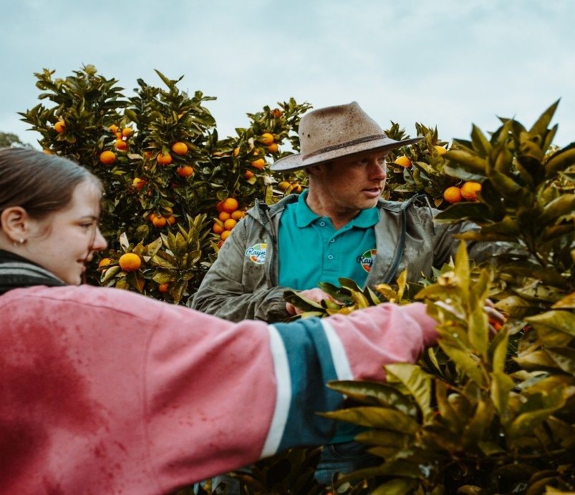

เช้า รับประทานอาหารเช้า ณ ห้องอาหารโรงแรม

นำท่านเดินทางสู่ **สวนผลไม้ Rayner’s Orchard** ตั้งอยู่ในเขต Yarra Valley แหล่งรวมความอุดมสมบูรณ์ของรัฐวิกตอเรีย ภายในสวนแห่งนี้มีการปลูกผลไม้มากกว่า 450 สายพันธุ์ปรับเปลี่ยนไปตามฤดูกาล เมื่อถึงแล้วนำท่าน **เก็บผลไม้ตามฤดูกาล** เพลิดเพลินกับการเก็บผลไม้ด้วยตนเอง และสัมผัสรสชาติอันยอดเยี่ยมของผลไม้สุกงอมจากต้นแท้ๆ รสชาติอันยอดเยี่ยมของผลไม้ตามฤดูกาล เยี่ยมชมสัตว์ในฟาร์มที่เป็นมิตร และให้ท่านได้เลือกซื้อผลไม้และผลิตภัณฑ์แปรรูปจากผลไม้คุณภาพดี

**เที่ยง รับประทานอาหารกลางวันแบบบุฟเฟ่ต์ ณ ภัตตาคาร**

นำท่านชม **สวนสัตว์พื้นเมือง(MARU KOALA & ANIMAL PARK)** ซึ่งเป็นสวนสัตว์พื้นเมืองที่รวบรวมสัตว์ท้องถิ่นในประเทสออสเตรเลีย อาทิเช่น จิงโจ้ วอลลาบี้ วอมแบ๊ท หมาดิงโก้ นกอีมู ควอก้า อิคิดน่า ให้ท่านได้ให้อาหารเจ้าจิงโจ้อย่างใกล้ชิดด้วยตัวท่านเอง ตลอดจนเดินชมสวนสัตว์และความน่ารักของเหล่าสัตว์ ถ่ายรูปอย่างเพลิดเพลิน

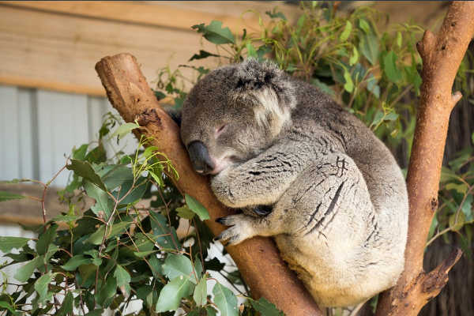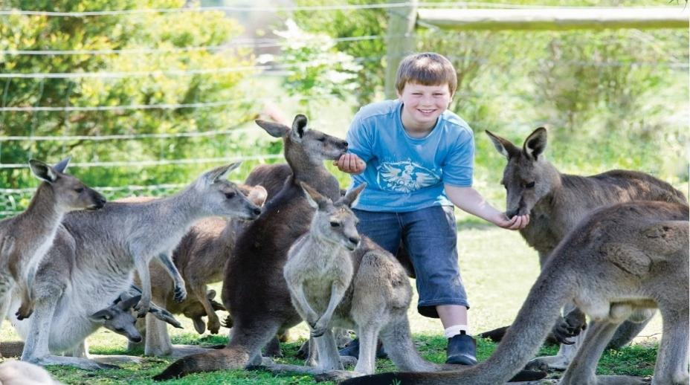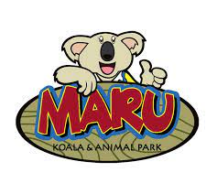 หลังจากนำท่านเดินทางสู่ **เกาะฟิลลิป (PHILLIP ISLAND NATURE PARK)** เมื่อถึงแล้วนำท่านแวะ**โรงงานช็อกโกแลต (Chocolate Factory)**  ซึ่งภายในมีช็อกโกแลตมากมายหลายรูปแบบจำหน่ายในร้านโดยตรงจากโรงงานมีคาเฟ่แพนนี่ส์จำหน่ายอาหาร เครื่องดื่ม และของว่างสุดวิเศษในธีมช็อกโกแลตอีกด้วย หลังจากนั้นนำท่านพบประสบการณ์อันน่าประทับใจกับการ **ชมเพนกวิน** ซึ่งมีลักษณะเป็น**เพนกวินพันธุ์เล็กที่สุดในโลก** ในบรรยากาศอันสวยงามยามพระอาทิตย์อัสดงซึ่งท่านจะได้เห็นฝูงเพนกวินตัวน้อยพร้อมใจกันยกขบวนขึ้นจากทะเลเพื่อกลับคืนสู่รังพร้อมอาหารในปากมาฝากลูกตัวน้อยที่รออยู่ในรังเหล่าเพนกวินทั้งหลายจะส่งเสียงเรียกหาลูกและเดินให้ท่านเห็นความน่ารักอย่างใกล้ชิด เพนกวินน้อยเหล่านี้จะออกไปหาอาหารแต่เช้าและจะกลับมาอีกทีตอนพระอาทิตย์ตก “เกาะฟิลลิปมีนโยบายห้ามถ่ายภาพเพนกวิน เพื่อปกป้องเพนกวิน เนื่องจากแสงแฟลชของกล้องเป็นอันตรายต่อดวงตาที่บอบบางของเพนกวิน” หลังจากนั้นนำท่านเดินทางกลับเมืองเมลเบิร์น

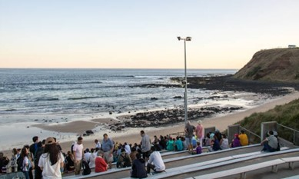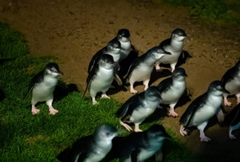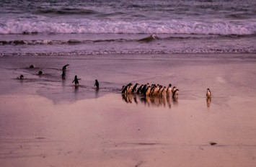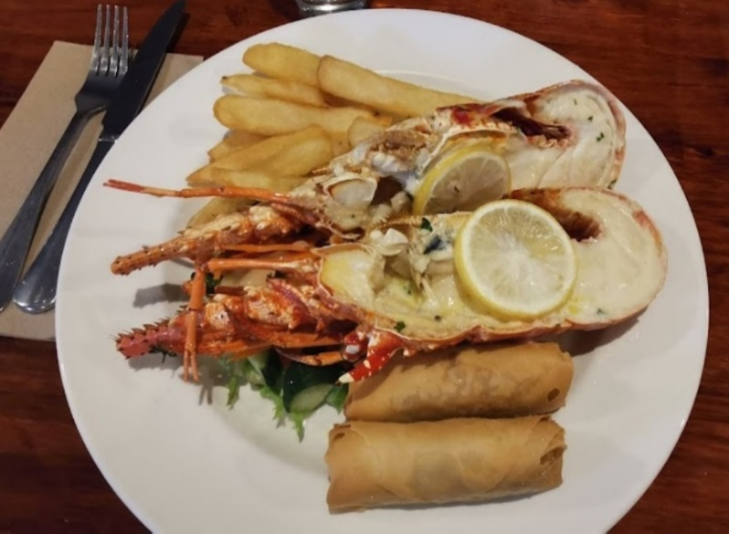

**ค่ำ รับประทานอาหารค่ำ ณ ภัตตาคาร เมนูกุ้งล๊อบสเตอร์ท่านละ 1 ตัว** **เสิร์ฟพร้อมไวน์รสเยี่ยม**

**นำท่านเข้าพักที่โรงแรม MEL MERCURE WELCOME หรือเทียบเท่า (คืนที่2)**

**วันที่สี่ของการเดินทาง (4) เมลเบิร์น – บินภายใน – บริสเบน – ชมเมือง – ช้อปปิ้งที่ควีนส์สตรี มอลล์**

เช้า รับประทานอาหารเช้า ณ ห้องอาหารโรงแรม

นำท่านเดินทางสู่ **สนามบินเมลเบิร์น อาคารผู้โดยสายสารภายในประเทศ**

**10.30 น.**  ออกเดินทางสู่ **สนามบินบริสเบน โดยสายการบิน JETSART AIRWAYS เที่ยวบินที่ JQ 562**

**11.40 น.** เดินทางถึง **สนามบินบริสเบน ประเทศออสเตรเลีย**

**เที่ยง รับประทานอาหารกลางวัน อาหารจีน ณ ภัตตาคาร**

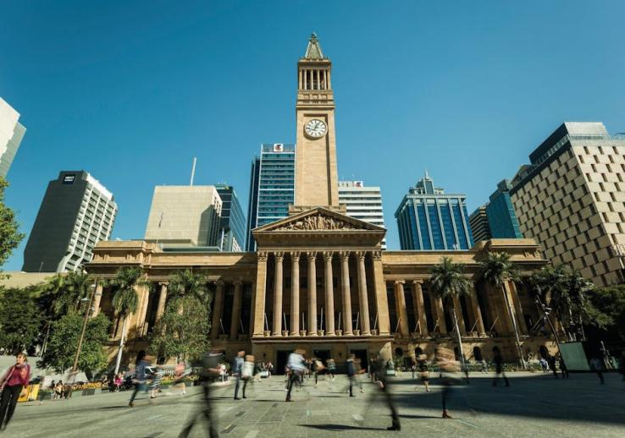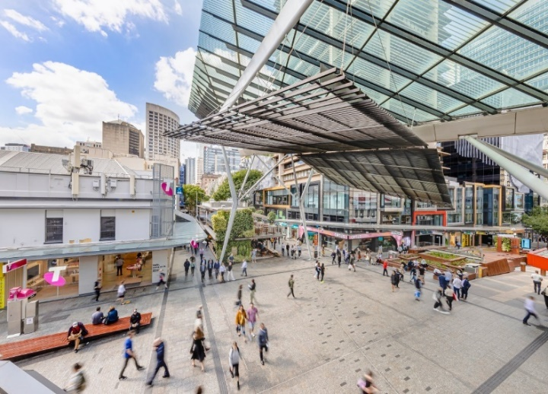

นำท่าน**ชมเมืองบริสเบน (Brisbane)** เมืองใหญ่อันดับสามของประเทศตั้งอยู่บนฝั่งแม่น้ำบริสเบนที่สวยงามและเป็นเมืองใหญ่ที่สุดของรัฐควีนส์แลนด์ที่เจริญเติบโตจากอุตสาหกรรมการท่องเที่ยว จนได้รับสมญานามว่า “**รัฐแห่งการพักผ่อน”** ต่อมานำท่านชม**เซาท์แบงค์ ปาร์กแลนด์(South Bank Parkland)** สวนสาธารณะริมฝั่งแม่น้ำบริสเบนที่กว้างใหญ่เต็มไปด้วยพืชพันธุ์เขตร้อนอันอุดมสมบูรณ์ นำท่านสู่ **ซิตี้ ฮอลล์ (City Hall)** ให้ท่านได้ชมสถาปัตยกรรมที่งดงามและบริเวณนั้นเป็นย่านกลางเมืองที่เป็นแหล่งร้านค้า ห้างสรรพสินค้าที่เรียกว่า **ย่านควีนส์สตรีท มอลล์ (Queen Steet Mall)** ให้ท่านได้**อิสระเลือกช้อปปิ้ง**กับสินค้าหลากหลายกันได้ตามอัธยาศัย

**ค่ำ รับประทานอาหารกลางวัน อาหารจีน ณ ภัตตาคาร**

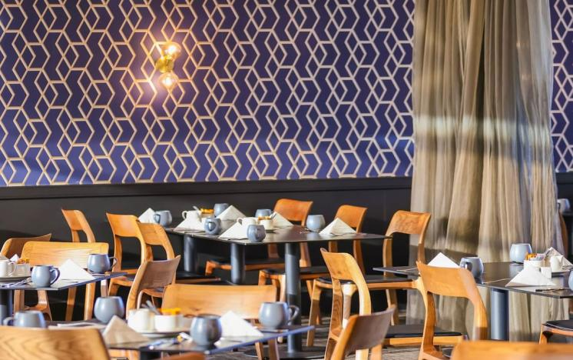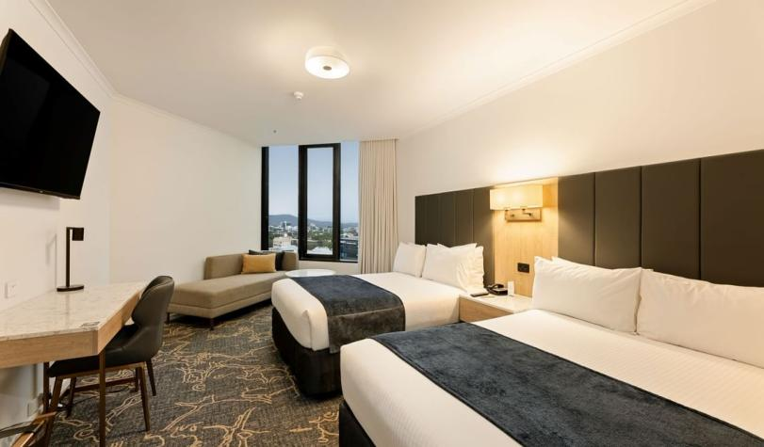 **นำท่านเข้าพักที่โรงแรม HOTEL GRAND CHANCELLOR BRISBANE หรือเทียบเท่า (คืนที่3)**

**วันที่ห้าของการเดินทาง (5) บริสเบน - ทังกาลูมา รีสอร์ท – กิจกรรม 4 WD - SAND DUNE - ป้อนอาหารโลมา - บริสเบน**

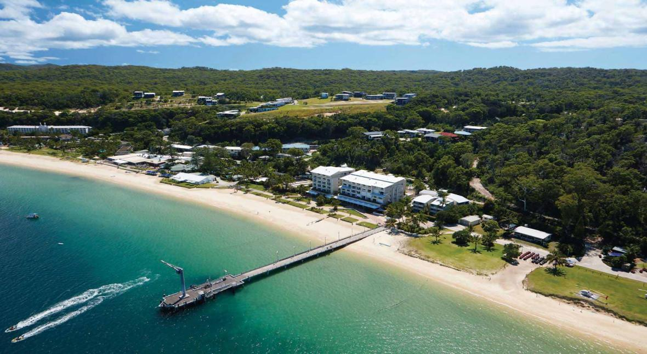*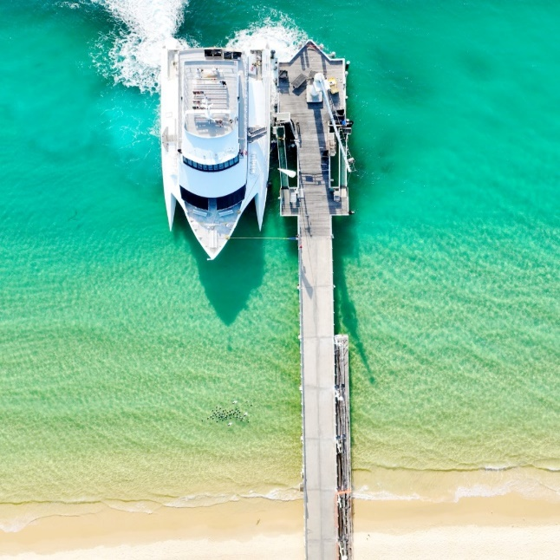***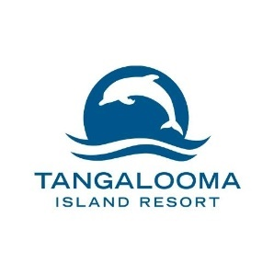**เช้า รับประทานอาหารเช้า ณ ห้องอาหารโรงแรม

*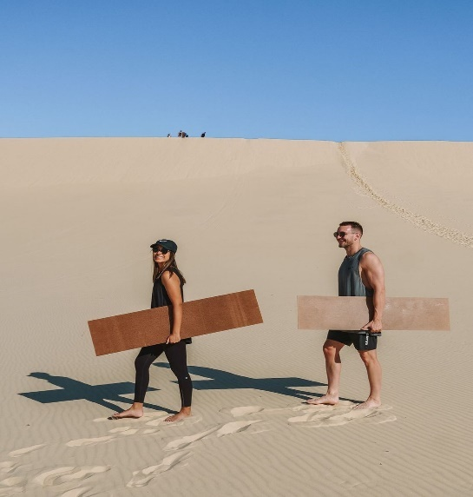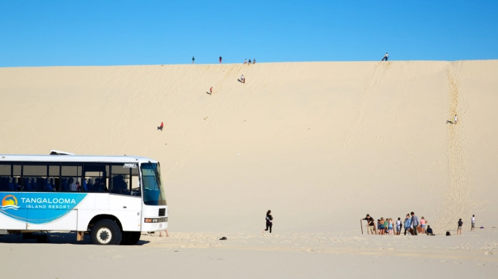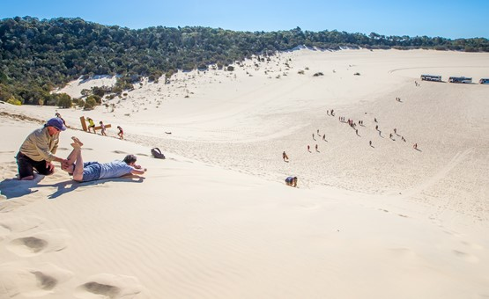*นำท่านเดินทางสู่ท่าเรือ เพื่อนำท่านเดินทางสู่ **เกาะมอร์ตัน (Moreton Island)** ซึ่งเป็นสถานที่ตั้งของ **ทังกาลูมา รีสอร์ท (TANGALOOMA RESORT)** ผ่อนคลายไปกับการพักผ่อนบนเกาะ น้ำทะเลใสดุจคริสตัลและความงามทางธรรมชาติอันบริสุทธิ์ ผ่อนคลายไปกับบรรยากาศสบายๆอัญมณีแห่งรัฐ ควีนส์แลนด์

**นำท่านสนุกสนานกับกิจรรมการนั่งรถ 4WD (รถ 4WD มีหลายขนาดที่สามารถจุนักท่องเที่ยวได้เริ่มจาก 6 ท่านไปจนถึง 22 คนต่อคันและอาจจะนั่งรวมกับทัวร์อื่นๆ เวลาอาจมีการเปลี่ยนแปลงในแต่ละวัน) ผ่านป่าและพุ่มไม้สู่งเนินทรายอันกว้างใหญ่ที่จะให้ท่านได้ตะลุยเนินทรายที่ SAND DUNES ให้ท่านได้ลองเล่นกระดานทรายจากยอดเนินทรายสูงชันสู่ด้านล่างอย่างตื่นเต้นเร้าใจ หรือจะถ่ายรูปที่สวยงามของทรายเนื้อละเอียดงดงาม**

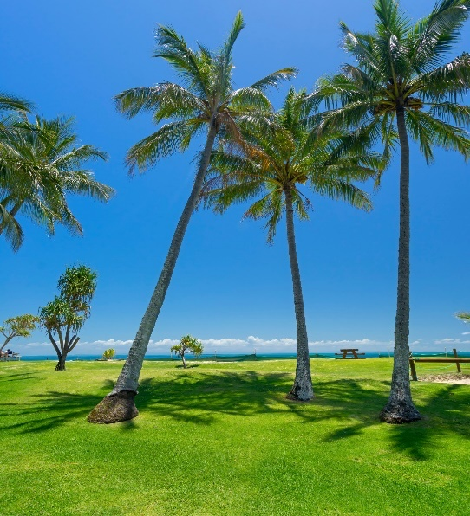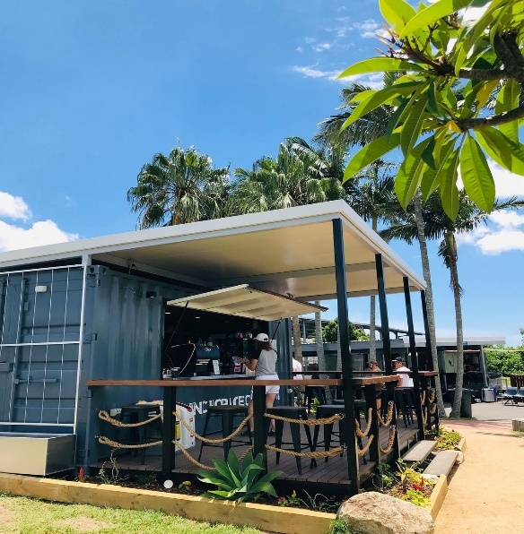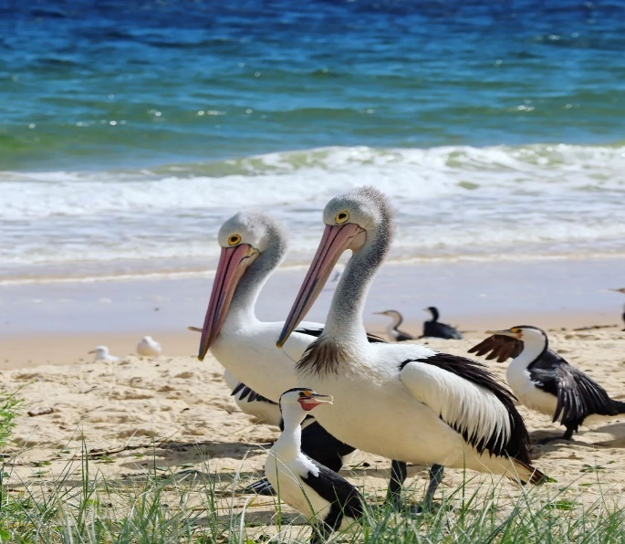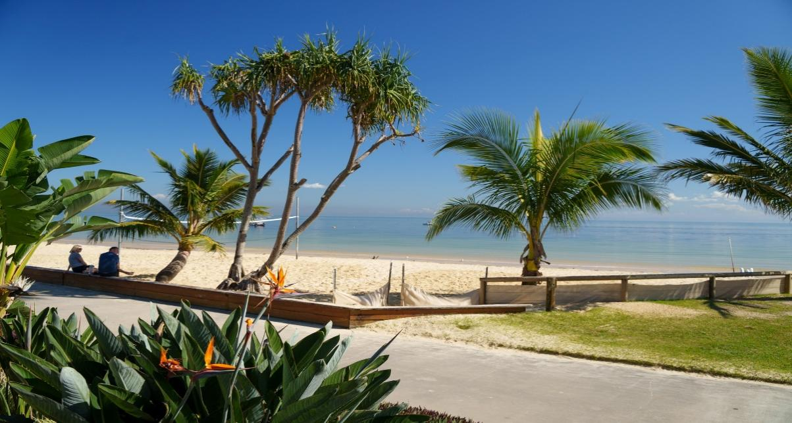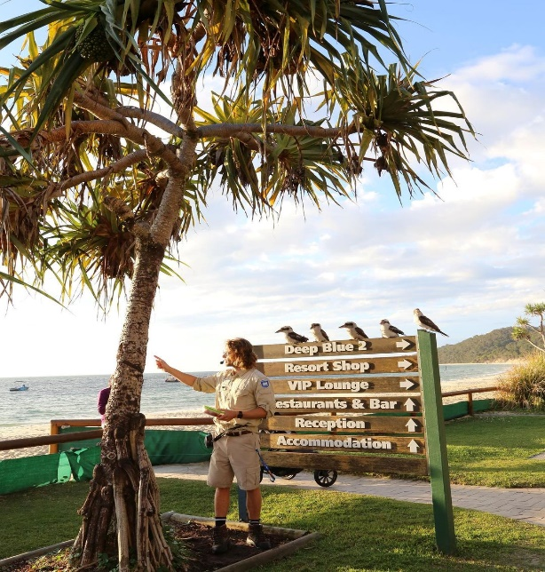เที่ยง อิสระตามอัธยาศัยสำหรับอาหารกลางวัน **(CASHBACK 25 AUD)** เพื่อไม่รบกวนเวลาของท่าน

**หลังเสร็จสิ้นจากกิจกรรมให้ท่านได้อิสระพักผ่อนตามอัธยาศัยภายในรีสอร์ทหรือท่านสามารถซื้อทัวร์นอกรายการ (Optional Tour) กรุณาสอบถามราคากับหัวหน้าทัวร์ เช่น** ทัวร์เฮลิคอปเตอร์ ทัวร์ชมวาฬ ทัวร์ดำน้ำ ขับรถATV เป็นต้น

**ในตอนค่ำให้ท่านได้ใกล้ชิดกับธรรมชาติพร้อมสัมผัสประสบการณ์การป้อนอาหารให้กับปลาโลมาจมูกขวดที่อยู่ตามธรรมชาติด้วยมือท่านเอง** โลมาอยู่ตามธรรมชาติที่ไปหากินกลางทะเลแต่พอเวลาค่ำก็จะกลับมารับอาหารจากนักท่องเที่ยว**\*\*\**(เนื่องจากโลมาอาศัยอยู่ตามธรรมชาติอาจขึ้นมาให้ป้อนอาหารแต่ละวัน จำนวนไม่มากเท่ากับจำนวนนักท่องเที่ยวที่เดินทางมาหรืออาจจะป้อนอาหารไม่ครบทุกท่าน ในการป้อนอาหารห้ามสัมผัสโลมาโดยเด็ดขาด)*** หลังจากนั้นนำท่านล่องเรือกลับบริสเบน

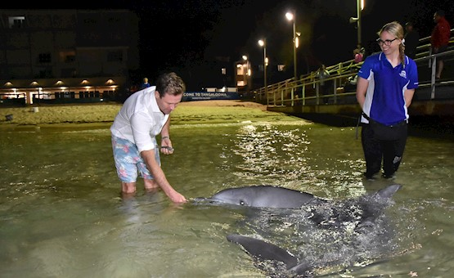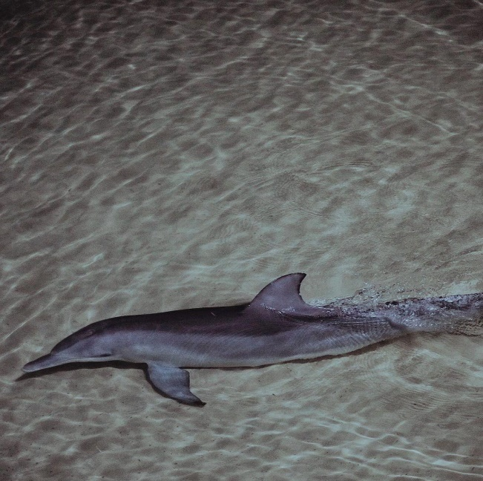**ค่ำ รับประทานอาหารกลางวัน อาหารจีน ณ ภัตตาคาร**

**นำท่านเข้าพักที่โรงแรม HOTEL GRAND CHANCELLOR BRISBANE หรือเทียบเท่า (คืนที่4)**

**วันที่หกของการเดินทาง (6) บริสเบน – สวนสนุก MOVIE WORLD - โกลด์โคสท์ - อิสระพักผ่อน**

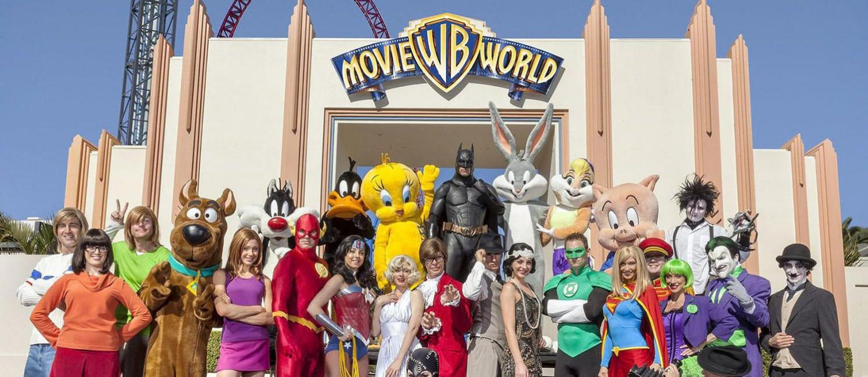เช้า รับประทานอาหารเช้า ณ ห้องอาหารโรงแรม

**นำท่าน**เดินทางสู่ **สวนสนุก MOVIE WORLD** (ใช้เวลาเดินทางประมาณ 1.30 ชั่วโมง) ของวอร์เนอร์บราเธอร์สให้ท่านได้ชมโรงภาพยนต์ที่เป็นโลกแห่งจินตนาการของผู้มาเยือนจากนานาประเทศ สัมผัสกับตัวละครของโรงภาพยนตร์ที่มีชื่อเสียง

**มูฟวี่เวิลด์ (Movie World)** เป็นสวนสนุกที่เต็มไปด้วยเครื่องเล่นสุดตื่นเต้น การแสดงโชว์โลดโผนสตั้นแมน และขบวนพาเหรดของเหล่าตัวการ์ตูนชื่อดังจากค่าย Warner Brothers มากมาย ไม่ว่าจะเป็น Batman, Austin Powers, Marilyn Monroe, Scooby-Doo and Shaggy, Looney Tunes เหมือนกับได้หลุดเข้าไปอยู่ในโลกภาพยนตร์กันเลยทีเดียว

เที่ยง อิสระตามอัธยาศัยสำหรับอาหารกลางวันเพื่อไม่เป็นการรบกวนเวลาของท่าน

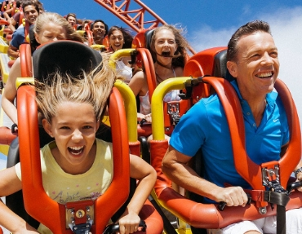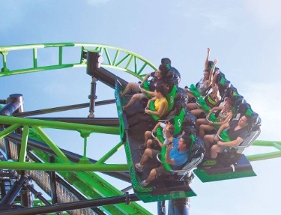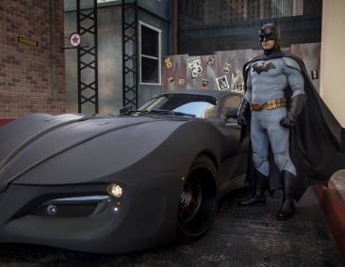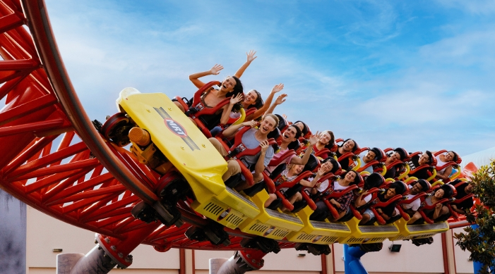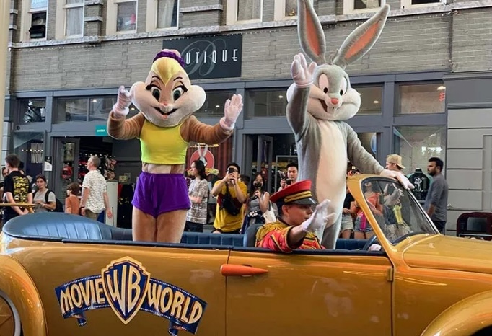

โซนสัตว์น้ำ Sea World ที่มีการแสดงโชว์น่ารักๆของปลาโลมาและแมวน้ำแสนรู้

นั่งรถแบทแมนบุกเมือง GOTHAM หรือมีรถไฟเหาะตีลังกาที่ตื่นเต้นเร้าใจ ที่มีความเร็วถึง 75 กิโลเมตรต่อชั่วโมง

ชมแบทแมนภาพยนตร์สามมิติในโรงหนังไฮเทคจากฮอลลีวู้ด ล่องแพตามหาบั๊กบันนี เรือไวกิ้ง ล่องแก่ง และมีสวนน้ำสำหรับเด็กๆ อีกด้วย

ห้ามพลาดโชว์มาใหม่การแสดงแข่งรถ HOLLY WOOD STUNT DRIVER **เป็นการแสดงที่ตื่นตาตื่นใจ การแข่งรถมอเตอร์ไซด์ และ รถยนต์ที่มีการขับอย่างผาดโผน ทะลุกำแพง และสิ่งกีดขวาง พร้อม SPECIAL EFFECT สมจริง เป็นการจำลองฉากจริงจากภาพยนตร์ HOLLY WOOD**

ห้ามพลาด ขบวนพาเหรดของเหล่าตัวการ์ตูน WARNER BROTHER เช่น บั๊กบันนี่สคูปปี้ดู ภายใต้หลังคาโปร่งใสไม่ต้องร้อน และ เปียกฝนเครื่องเล่น **SCOOPY DOO SPOOKY**

รถไฟเหาะตีลังกาผาดโผนนำท่านไปยังดินแดนในโลกอวกาศ พบกับการผจญภัยอันแสนสนุก

ประทับใจ **BAT WING** เป็นเครื่องเล่นที่มีความสูงถึง 60 เมตร โดย

ชมทิวทัศน์ของ MOVIE WORLD ก่อนพบกับความตื่นเต้นและ หวาดเสียวโดยการทิ้งดิ่งลงมาถึงพื้นด้วยความชัน 90 องศาและสนุกประทับใจ

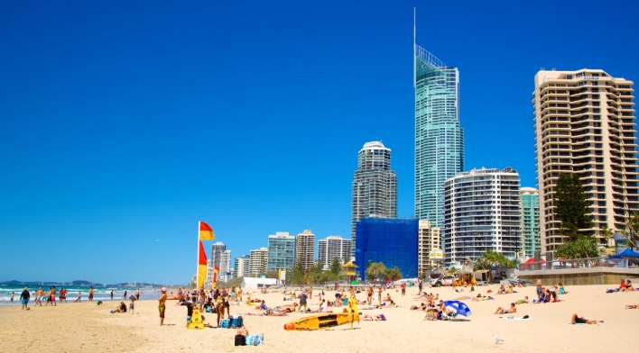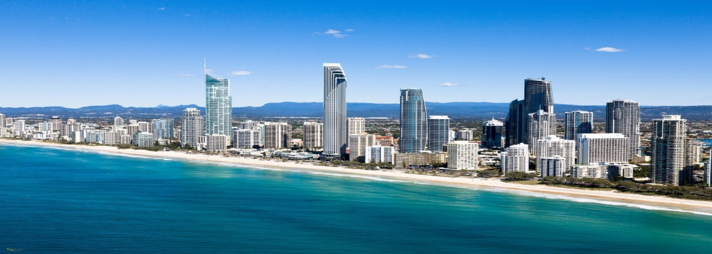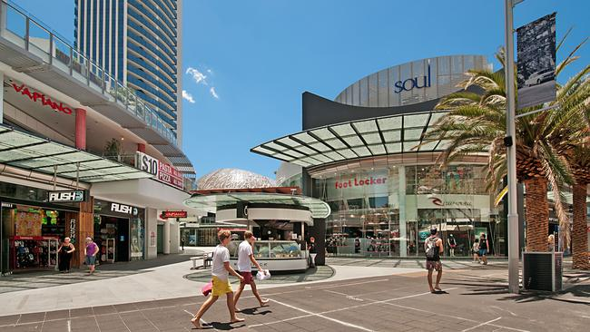**จากนั้นเดินทางต่อไปยังเมือง** โกล์ดโคส์ท (Gold Coast) **เมืองตากอากาศชายทะเลที่เป็นนิยมมากที่สุดในรัฐควีนส์แลนด์ที่มีหาดทรายสีทองทอดยาว 70 กิโลเมตร จึงเป็นเมืองที่ชาวออสซี่มาอาบแดดและเล่นกระดานโต้คลื่นเป็นจำนวนมาก**  ซึ่งมี**ย่านเซิร์ฟเฟอร์สพาราไดซ์ (Surfers Paradise)** สถานที่พักผ่อนหย่อนใจของชาวออสเตรเลีย เป็นแหล่งเล่นโต้คลื่นที่มีชื่อเสียง ย่านช้อปปิ้ง ร้านค้า และสถานที่ท่องเที่ยวยามราตรี ให้ท่านอิสระพักผ่อนหรือเดินเล่มชมเมืองตามอัธยาศัย

**ค่ำ รับประทานอาหารค่ำ อาหารจีน ณ ภัตตาคาร**

**นำท่านเข้าพัก VOCO HOTEL GOLD COAST หรือเทียบเท่า(คืนที่ 5)**

**วันที่เจ็ดของการเดินทาง (7) โกลด์โคสต์– บริสเบน – กรุงเทพฯ(สุวรรณภูมิ)**

เช้า รับประทานอาหารเช้า ณ ห้องอาหารโรงแรม

นำท่านเดินทางสู่ **สนามบินเมืองบริสเบน** เพื่อเช็คอินและโหลดสัมภาระ

**13.00 น.** ออกเดินทางสู่กรุงเทพฯ **โดยสารการบิน JETSTAR AIRWAYS เที่ยวบินที่ JQ65**

19.00 **น.** เดินทางถึงกรุงเทพฯ โดยสวัสดิภาพ

**\*\*\*\*\*\*\*\*\*\*\*\*\*\*\*\*\*\*\*\*\*\*\***

อัตราค่าบริการ

กำหนดวันเดินทาง 17 -23 ต.ค. 2568 // 7 – 13 พ.ย. 2568 // 21 – 27 พ.ย. 2568

5 – 11 ธ.ค. 2568 // 23 – 29 ม.ค. 2569 // 6 – 12 ก.พ. 2569 // 20 – 26 มี.ค. 2569

|  |  |  |
| --- | --- | --- |
| **ราคาต่อท่าน** | **ราคารวมตั๋ว** | **ราคาไม่รวมตั๋ว** |
| **ผู้ใหญ่พักห้องคู่ 2 – 3 ท่าน/ห้อง** | **79,900-** | **54,900.-** |
| เด็กอายุต่ำกว่า 12 ปี พักกับ 1 ผู้ใหญ่ | **79,900.-** | **54,900.-** |
| เด็กอายุต่ำกว่า 12 ปี พักกับ 2 ผู้ใหญ่มีเตียง | **77,900.-** | **42,900.-** |
| เด็กอายุต่ำกว่า 12 ปี พักกับ 2 ผู้ใหญ่ไม่มีเตียง | **76,900.-** | **41,900.-** |
| ห้องพักเดี่ยวเพิ่มท่านละ | **9,900.-** | **9,900.-** |
| ผู้ใหญ่ 3 ท่านต่อ 1 ห้อง ลดท่านที่3 | **1,000.-** | **1,000.-** |
| **\*\*\* ราคาไม่รวมค่าวีซ่า 6,500 บาทต่อท่าน**  **\*\*\* ราคาไม่รวมค่าทิปหัวหน้าทัวร์และคนขับรถท่านละ 1,500 บาทต่อท่าน**  **ที่นั่งชั้นธุรกิจ กรุณาสอบถามเจ้าหน้าที่อีกครั้ง – ราคาจะคอนเฟิร์มต่อเมื่อได้เอาชื่อทำจองแล้วเท่านั้น**  **\*\*\*ผู้ใหญ่ 15 ท่านขึ้นไปพร้อมออกเดินทาง*** / ที่นั่งกรุ๊ปละ 15 ท่าน** | | |

* ราคานี้บริษัทฯขอสงวนสิทธิ์ในการเปลี่ยนแปลงราคาตามภาษีน้ำมันของสายการบิน

**\* การเดินทางในแต่ละครั้งจะต้องมีผู้โดยสารมากกว่า 15 ท่านขึ้นไป**

*หากผู้โดยสารที่เป็นผู้ใหญ่ต่ำกว่า 15 ท่าน บริษัทฯ ขอสงวนสิทธิ์ในการเลื่อนการเดินทาง หรือปรับราคาเพิ่มขึ้น* ส่วนขนาดของกรุ๊ปจะสรุปได้หลังที่ปิดกรุ๊ปแล้วประมาณ 30 วันก่อนเดินทาง

* กรณีใช้ต้องการเดินทางโดยชั้นธุรกิจ (Business Class) หรือ ทารก (Infant) กรุณาสอบถามราคาเพิ่มเติมจากเจ้าหน้าที่บริษัทฯ

* กรณีออกตั๋วแล้วมีการยกเลิกการเดินทาง**ไม่สามารถคืนเงินค่าตั๋วได้ (NO REFUND)**เพราะเป็นเงื่อนไขตั๋วกรุ๊ปของสายการบิน

*สำหรับห้องที่เป็นสามเตียง(Triple Room)โรงแรมในออสเตรเลียมีจำนวนน้อยและบางโรงแรมอาจจะเป็นเตียงใหญ่สองเตียงที่สามารถพักได้ 3 ท่าน (2 Double beds)หรืออาจเป็นห้อง 1 เตียงใหญ่และ 1 เตียงเสริม (1 Double + 1 Extra bed) สำหรับห้องนอน 3 ท่านหรือบางโรงแรมกรณีพัก 3 ท่าน/ห้อง บางโรงแรมไม่มีห้อง 3 เตียง ลูกค้าต้องจ่ายค่าห้องพักเดี่ยวเพิ่ม

* บริษัทฯจะไม่รับผิดชอบในเรื่องตั๋วที่ลูกค้าซื้อเองเพื่อต่อเที่ยวบินหรือค่าเดินทางต่าง ๆ ที่จะมาเดินทางกับคณะเราหากเที่ยวบินล่าช้าหรือจำนวนผู้เดินทางไม่ครบตามจำนวน กรุ๊ปไม่สามารถออกเดินทางได้

*หากท่านต้องการอาหารพิเศษหรือที่นั่งบนเครื่องรวมถึงการสะสมไมล์ของสายการบิน กรุณาแจ้งให้เราทราบในตอนจองทัวร์หรือก่อนเดินทางอย่างน้อย 10 วัน เพื่อแจ้งให้สายการบินทราบแต่จะได้ตามที่ขอหรือไม่ขึ้นอยู่กับสายการบินจะพิจารณาให้

* กรณีลูกค้ามีวีซ่าอยู่แล้ว หรือ มีบัตรอนุญาตให้เข้า-ออก ประเทศ โดยไม่ต้องยื่นวีซ่า เช่น บัตรเอเบค ฯลฯ ทางบริษัทฯ จะไม่รับผิดชอบหรือคืนค่าใช้จ่ายใดๆ ทั้งสิ้น หากไม่ได้รับอนุญาตเข้าประเทศ เนื่องจากเป็นดุลพินิจของเจ้าหน้าตรวจคนเข้าเมือง

* หากจำนวนลูกค้าที่เดินทาง 15 -18 ท่าน บริษัทฯจะจัดรถขนาด 21-25 ที่นั่งในการบริการตลอดการเดินทาง

* โรงแรมที่ออสเตรเลียตามรายการไม่มีคนยกกระเป๋า

* ราคาทัวร์ไม่รวมที่นั่ง Long leg หากท่านต้องการจะต้องแจ้งสายการบินเพื่อซื้อที่นั่งก่อนเดินทาง(มีจำนวนจำกัด)

**อัตรานี้รวม**

1. ค่าตั๋วเครื่องบินไป-กลับ**ชั้นประหยัด** ตามที่ระบุในรายการ

(กรณีวางตั๋วคอนเฟริมที่นั่งหรือออกตั๋วแล้วไม่สามารถยกเลิกหรือเปลี่ยนแปลงใดๆได้ทั้งสิ้นหรือเปลี่ยนแปลงวันเดินทาง ตั๋ว Non Refundable)

1. ค่าโรงแรมที่พัก (สองท่านต่อหนึ่งห้อง), ค่ารถรับส่งระหว่างนำเที่ยว, ค่าเข้าชมสถานที่ต่างๆ ตามรายการที่ระบุ
2. ค่าอาหารและเครื่องดื่มตามรายการที่ได้ระบุในรายการ, ค่าภาษีสนามบินทุกแห่งที่มี
3. ค่ามัคคุเทศก์ของบริษัทจากกรุงเทพฯที่คอยอำนวยความสะดวกแก่ท่านตลอดการเดินทางในต่างประเทศ
4. ค่าน้ำหนักของกระเป๋าเดินทาง สายการบินกำหนด **กระเป๋าโหลดไม่เกิน 25 กิโลกรัม 1 ใบ ต่อท่าน**

**ถือขึ้นเครื่องบินไม่เกิน 7 กิโลกรัม 1 ใบ ต่อท่าน**

1. ค่าประกันการเดินทางรวมอุบัติเหตุและค่ารักษาพยาบาลในต่างประเทศคุ้มครองในวงเงินท่านละ 1,000,000 บาท **สำหรับผู้เดินทางไปพร้อมกรุ๊ปตั้งแต่ประประเทศไทย ในระยะเวลาท่องเที่ยวกับทัวร์เท่านั้นเงื่อนไขการคุ้มครอง**
   * หากลูกค้าเดินทางไปก่อนคณะ กรมธรรม์ประกันไม่คุ้มครอง ต้องทำประกัน(รายเดี่ยว) ลูกค้าสามารถจัดทำเองได้ หรือกรุณาติดต่อสอบถามกับทางบริษัทฯ
     + อายุ 1-15ปี และต่ำกว่า 75 ปี คุ้มครองรายละเอียดตามเงื่อนไขกรมธรรม์
   * กรณีลูกค้าอายุต่ำกว่า 1 ปี หรือ 75 ปีขึ้นไป และ ไม่ได้เดินทางไป-กลับ พร้อมกรุ๊ป ต้องทำประกันเดี่ยวเพิ่ม กรุณาสอบถามรายละเอียดกับเจ้าหน้าที่
   * ลูกค้าที่จอยแลนด์ ที่อาศัยอยู่ในประเทศนั้นๆ อยู่แล้วไม่คุ้มครอง ไม่ตรงตามเงื่อนไขกรมธรรม์
2. ค่าน้ำมันจากสายการบิน ณ วันที่ 10 มกราคม 2568 และบริษัทฯของสงวนสิทธิ์ในการปรับราคาตามภาษีน้ำมัน หากสายการบินเปลี่ยนแปลงภาษีน้ำมันหลังจากนี้

**อัตรานี้ไม่รวม**

* ค่าทำหนังสือเดินทาง, ค่าทำใบอนุญาตที่กลับเข้าประเทศของคนต่างชาติ หรือ คนต่างด้าว
* ค่าใช้จ่ายส่วนตัวนอกเหนือจากรายการที่ระบุ เช่น ค่าเครื่องดื่มและค่าอาหารที่สั่งเพิ่มเอง
* ค่าอาหารที่ไม่ได้ระบุไว้ในรายการ, ค่าโทรศัพท์ ค่าซักรีด ฯลฯ
* ค่าภาษีมูลค่าเพิ่ม 7% และภาษีหัก ณ ที่จ่าย 3%
* ค่าน้ำหนักกระเป๋าส่วนเกินตามที่สายการบินระบุ
* โรงแรมส่วนใหญ่ไม่มีพนักงานยกกระเป๋า ลูกค้าควรยกกระเป๋าด้วยตัวเองเพื่อความรวดเร็วและสะดวกในการเดินทาง
* **ไม่มีแจกกระเป๋า**
* ไม่รวมค่าอินเตอร์เน็ตในโรงแรม เนื่องจากที่ประเทศออสเตรเลีย โดยส่วนใหญ่จะขายเป็นเน็ตเป็นชั่วโมง
* **\* ไม่รวมค่าวีซ่าออสเตรเลียท่านละ 6,500 บาท (เก็บพร้อมยอดส่วนที่เหลือ)**
* **\* ไม่รวมค่าทิปคนขับ และ หัวหน้าทัวร์ ท่านละ 1,500 บาท (เก็บพร้อมยอดส่วนที่เหลือ)**
  + - 1. ทางบริษัทฯ จะขอเก็บเงินค่ามัดจำเป็นจำนวน **50,000.-บาท** ต่อการจองทัวร์หนึ่งท่าน

**เงื่อนไขการจองทัวร์ และการชำระเงิน**

1. ท่านต้องเตรียมเอกสารให้ทางบริษัทฯ เพื่ออำนวยความสะดวกสำหรับท่านในการทำวีซ่าเข้าประเทศออสเตรเลียก่อนเดินทางอย่างน้อย 3 เดือน หรือมากกว่านั้น
2. หากท่านจองและให้เอกสารในการทำวีซ่าเข้าประเทศออสเตรเลียล่าช้า ไม่ทันกำหนดการออกตั๋วกับทางสายการบินและผลวีซ่าของท่านไม่ผ่าน บริษัทฯ จะขอสงวนสิทธิ์ในการคืนเงินค่ามัดจำทั้งหมด
3. **สำหรับส่วนที่เหลือ บริษัทฯ จะขอเก็บค่าทัวร์ทั้งหมดก่อนการเดินทางอย่างน้อย 60 วันทำการ กรณีลูกค้าที่ผลวีซ่าผ่านก่อน 60 วันทำการ ขอชำระยอดค่าใช้จ่ายทั้งหมด หากบริษัทฯ ไม่ได้รับเงินครบทั้งหมดก่อนวันเดินทาง บริษัทฯ ขอสงวนสิทธิ์ในการยกเลิกการให้บริการ**
4. บริษัทฯขอสงวนสิทธิ์ที่จะเปลี่ยนแปลงรายละเอียดบางประการในทัวร์นี้ เมื่อเกิดเหตุจำเป็น สุดวิสัย จนไม่อาจแก้ไขได้ และจะไม่รับผิดชอบใดๆ ในกรณีที่สูญหาย สูญเสียหรือได้รับบาดเจ็บ ที่นอกเหนือความ รับผิดชอบของหัวหน้าทัวร์และเหตุสุดวิสัยบางประการเช่น การนัดหยุดงาน ภัยธรรมชาติ การจลาจล ต่างๆ
5. เนื่องจากรายการทัวร์นี้เป็นแบบเหมาจ่ายเบ็ดเสร็จ หากท่านสละสิทธิ์การใช้บริการใดๆตามรายการ หรือถูกปฏิเสธการเข้า และออกประเทศไม่ว่าในกรณีใดก็ตาม ทางบริษัทฯ ขอสงวนสิทธิ์ไม่คืนเงินในทุกกรณี
6. เมื่อท่านได้ชำระเงินมัดจำหรือทั้งหมด ไม่ว่าจะเป็นการชำระผ่านตัวแทนของบริษัทฯ หรือชำระโดยตรงกับทางบริษัทฯ ทางบริษัทฯ จะขอถือว่าท่านรับทราบและยอมรับในเงื่อนไขต่างๆของบริษัทฯ ที่ได้ระบุไว้โดยทั้งหมด
7. เมื่อท่านตกลงชำระค่ามัดจำ หรือ ค่าทัวร์ทั้งหมดแล้ว ทางบริษัทฯ จะถือว่าท่านได้อ่านเงื่อนไขและยอมรับข้อตกลงต่างๆ ทั้งหมดของทางบริษัทฯ เป็นที่เรียบร้อยแล้ว

**บริษัทของสงวนสิทธิ์ในการไม่รับการจองทัวร์ เนื่องจากสถานที่ท่องเที่ยวต่างๆ ในโปรแกรมทัวร์ไม่เอื้ออำนวยต่อบุคคลดังต่อไปนี้**

1. เด็กที่มีอายุในระหว่างแรกเกิดถึง 3 ขวบ

2. ผู้สูงอายุที่มีความจำเป็นต้องใช้วีลแชร์, ไม้เท้า, หรือเครื่องมือต่างๆ ในการพยุงตัว

3. ผู้เดินทางที่บ่งบอกการเป็นบุคคลไร้ความสามารถ

**เงื่อนไขการยกเลิก**

## ค่ามัดจำทัวร์จะถูกนำไปจ่ายค่าตั๋วเครื่องบิน ค่าโรงแรมและค่าวีซ่าล่วงหน้าซึ่งไม่สามารถเรียกเงินคืนได้ หากผู้เดินทางยกเลิกหรือไม่สามารถเดินทางได้ด้วยเหตุผลไดก็ตามจะเป็นไปตางเงื่อนไขตามนี้

1. **แจ้งยกเลิกก่อนการเดินทาง 90 วันทำการคืนค่ามัดจำทั้งหมด 60,000.- บาท.**
2. **แจ้งยกเลิกล่วงหน้า 75-90 วัน ก่อนเดินทาง ยึดค่ามัดจำ 60,000.- บาท**
   1. **กรณีที่ถูกปฏิเสธวีซ่าจากทางสถานทูต ทางบริษัทขอยึดค่ามัดจำทั้งหมด**

**2.2 กรณีออกตั๋วแล้ว บริษัทฯขอสงวนสิทธิ์ในการคืนค่าตั๋ว**

1. **แจ้งยกเลิกล่วงหน้า 1-75 วัน ก่อนเดินทาง ไม่สามารถคืนเงินค่าทัวร์ทั้งหมดเพราะเป็นช่วงพีค**

**(เทศกาลต่างๆ)**

1. **แจ้งยกเลิกในวันเดินทางหรือถูกปฏิเสธการออกจากประเทศไทยหรือการเข้าประเทศออสเตรเลีย**

**บริษัทฯจะไม่มีการคืนเงินทั้งหมด**

1. **กรณีวีซ่าไม่ผ่านก่อนเดินทางวันทำการคิดค่าใช้จ่ายตามความเป็นจริง หากหลังจากนี้ยึดค่ามัดจำทั้งหมด**

**หมายเหตุ**

1. รายการอาจมีการเปลี่ยนแปลงตามความเหมาะสมหากเกิดจากความล่าช้าของสายการบินหรือโรงแรมที่พักในต่างประเทศ เหตุการณ์ทางการเมืองและภัยธรรมชาติ หรือรถติด หรือปิดถนน ระหว่างทำทัวร์ ฯลฯ โดยบริษัทฯ จะคำนึงถึงความสะดวกและปลอดภัยของผู้เดินทางเป็นสำคัญ

2. บริษัทฯ จะไม่รับผิดชอบในกรณีที่กองตรวจคนเข้าเมืองห้ามผู้เดินทางออกหรือเข้าประเทศ เนื่องจากมีสิ่งผิดกฎหมายหรือสิ่งต้องห้ามนำเข้าประเทศ

3. บริษัทฯ จะไม่รับผิดชอบและไม่คืนเงินไห้ท่านไม่ว่าจำนวนทั้งหมดหรือบางส่วน หากเจ้าหน้าที่ตรวจคนเข้าเมืองห้ามผู้เดินทางออกหรือเข้าประเทศ ดังนี้

3.1 เอกสารเดินทางไม่ถูกต้องหรือความประพฤติส่อไปในทางเสื่อมเสียหรือด้วยเหตุผลใดๆ ก็ตาม ตามที่เจ้าหน้าที่ตรวจคนเข้าเมืองพิจารณา

3.2 บริษัทฯจะไม่รับผิดชอบหากสายการบินไม่ออกบัตรขึ้นเครื่องให้ผู้โดยสารอันเนื่องจากหนังสือเดินทางชำรุดหรือที่ลูกค้าได้ประทับตราอื่นๆลงในหนังสือเดินทางที่ไม่ใช่การเข้า-ออกประเทศจากกองตรวจคนเข้าเมือง รวมถึงพาสปอร์ตที่มีอายุไม่เกิน 6 เดือนในวันเดินทาง

3.3 กรณีลูกค้าลืมพาสปอร์ต ณ วันเดินทาง เจ้าหน้าที่สายการบินไม่อนุญาตให้เดินทาง

3.4 กรณีที่สถานทูตงดออกวีซ่าอันสืบเนื่องมาจากเอกสารในการยื่นวีซ่าไม่ครบถ้วนและไม่ผ่านมาตรฐานในเรื่องการเงินและการทำงานของตัวผู้โดยสารเอง หรือแจ้งข้อมูลเป็นเท็จ แล้วโดยปฎิเสทวีซ่า

3.5 บริษัทฯ จะไม่รับผิดชอบในกรณีที่กองตรวจคนเข้าเมืองของประเทศไทยงดออกเอกสารเข้าเมืองให้กับชาวต่างชาติ หรือ คนต่างด้าวที่พำนักอยู่ในประเทศไทย

3.6 บริษัทฯ จะไม่รับผิดชอบค่าตั๋วเครื่องบินภายในประเทศไทยที่ท่านออกตั๋วเองเพื่อต่อเครื่องในกรณีที่สายการบินระหว่างประเทศล่าช้า เนื่องจากอยู่นอกเหนือจากควบคลุมของบริษัทฯ ทัวร์

**เอกสารในการขอยื่นวีซ่า ( ใช้เวลายื่นโดยประมาณ 20-35 วัน )**

**ทางสถานฑูตออสเตรเลีย เริ่มการเก็บข้อมูลด้านไบโอเมตทริกซ์ จากผู้สมัครทุกท่าน ที่สมัครขอวีซ่า เพื่อเดินทางไป ประเทศออสเตรเลีย ดังนั้นผู้ยื่นขอวีซ่าทุกท่าน จะต้องมาติดต่อ ที่ศูนย์ยื่นวีซ่าออสเตรเลีย ด้วยตนเอง เพื่อสแกนลายนิ้วมือ และต้องจองคิววีซ่าก่อนยื่นเท่านั้น**

1. **หนังสือเดินทาง มีอายุไม่ต่ำกว่า 6 เดือน (นับวันเดินทาง) และถ่ายสำเนาหน้าที่มีการเดินทางเข้า-ออก หรือมีวีซ่าติดมาทั้งหมด (สำคัญมาก)**

**\*\*\*ทางบริษัทฯ จะไม่เก็บเอกสารตัวจริง และ พาสปอร์ตตัวจริง ต้องส่งเอกสารทางอีเมล์เท่านั้น และขณะนี้ไม่ต้องนำพาสปอร์ตเข้าสถานทูต ลูกค้าถือพาสปอร์ต (ตัวจริง) รูดเล่มที่ VFS + สแกนนิ้ว+สแกนม่านตาเท่านั้น แล้วนำกลับคืนได้เลย**

1. สำเนาทะเบียนบ้าน, สำเนาบัตรประจำตัวประชาชน
2. สำเนาใบเปลี่ยนชื่อ-นามสกุล (ถ้ามี), สำเนาทะเบียนสมรส (ถ้ามี)
3. **หนังสือรับรองการทำงานของบริษัทที่ทำงานอยู่ (ภาษาอังกฤษ) กรุณาระบุตำแหน่ง วันที่เริ่มทำงาน เงินเดือน วันที่เดินทาง หรือสำเนาทะเบียนการค้าถ้าเป็นเจ้าของกิจการ**
4. ข้าราชการจะต้องมีหนังสือรับรองการทำงาน **(ภาษาอังกฤษ หรือ ภาษาไทย ใช้ได้ทั้งคู่)**
5. ข้าราชการเกษียณอายุ ขอสำเนาบัตรข้าราชเกษียณ
6. **หลักฐานการเงินใช้ Statement ย้อนหลัง 6 เดือน ออกจากธนาคาร**

**หมายเหตุ สถานทูตออสเตรเลียไม่รับ Bank Guarantee ในการใช้ยื่นวีซ่า**

1. เด็กขอหนังสือรับรองจากโรงเรียน หรือสมุดรายงานประจำตัวนักเรียนหรือกรณีปิดเทอมใช้บัตรนักเรียน
2. **ขอสำเนาสูติบัตร เด็กอายุต่ำกว่า 18 ปี**
3. เด็กอายุต่ำกว่า 18 ปี
   1. **หากไม่ได้เดินทางกับบิดา หรือ มารดา** ที่ไม่ได้เดินทางด้วย จะต้องมีหนังสือยินยอมจากทางอำเภอ อนุญาตออกนอกประเทศเท่านั้น
   2. **หากบิดา และ มารดา ไม่ได้เดินทางด้วยทั้งคู่ -** จะต้องมีหนังสือยินยอมจากทางอำเภอ ให้อนุญาตออกนอกประเทศทั้งบิดาและมารดา
   3. **กรณีเด็กอายุต่ำกว่า 15 ปี บิดา และ / หรือ มารดา ไม่ได้เดินทางด้วย** เอกสารเหมือนข้อ 10.1 / 10.2 และ ต้องไปโชว์ตัวที่ตัวแทนยื่นวีซ่า VFS พร้อมกับบุตร
4. **บริษัทขอสงวนสิทธิ์ไม่รับลูกค้าที่มีอายุเกินกว่า 75 ปี**

*(ยกเว้นกรณีที่ผู้สูงอายุ 75 ปีขึ้นไปยืนยันที่จะเดินทางจริง บริษัทฯจะดำเนินการให้และแนะนำให้ยื่นวีซ่าก่อนวันเดินทางมากกว่า 45 วัน และต้องจ่ายค่าทัวร์ทั้งหมดก่อนเดินทาง 20 วัน ในกรณีที่วีซ่าไม่ผ่านหรือออกไม่ทันตามกำหนดวันเดินทางมีผลทำให้เดินทางไม่ได้บริษัทฯจะไม่รับผิดชอบไม่ว่ากรณีได ๆ ทั้งสิ้น และ จะไม่รับผิดชอบกรณีเพื่อนร่วมเดินทางที่ผ่านแล้วจะยกเลิกเดินทางเนืองจากมีบางท่านในคณะไม่ผ่าน บริษัทฯจะขอสงวนสิทธิ์ในการคืนเงินค่าทัวร์ทั้งหมดรวมถึงญาติหรือผู้ติดตามที่ผลวีซ่าออกแล้วแต่ยกเลิกเพราะกรณีนี้)*

**กรณีที่ยืนยันจะให้ยื่นวีซ่า** เนื่องจากต้องใช้ระยะเวลาในการยื่นวีซ่าเป็นเวลานาน และมีค่าใช้จ่ายเพิ่มในการทำประกัน

สุขภาพซึ่งลูกค้าจะต้องจ่ายเองพร้อมกับตอนยื่นวีซ่า (ราคาขึ้นอยู่กับบริษัทฯ ประกันนั้นๆ หรือ ลูกค้าสามารถทำเองได้) หลังจากยื่นแล้ว รออีกประมาณ 7-10 วัน ทางสถานทูตจะส่งใบฟอร์ม (Health Form) เพื่อไปตรวจสุขภาพโรงพยาบาลตามที่สถานฑูตกำหนด หลังจากนั้นรอผลวีซ่าอีกที นอกจากนี้วีซ่าขึ้นอยู่กับผลของสุขภาพของผู้สูงอายุเองและทางสถานทูตพิจารณาเป็นรายบุคคล ส่วนวันรับวีซ่าไม่สามารถระบุได้ กรุณาใส่**หมายเลขโทรศัพท์มือถือ เบอร์โทรศัพท์บ้าน และอีเมล์ (สำคัญมาก) ที่สามารถติดต่อได้** ลงในสำเนาบัตรประชาชนและ สำเนาทะเบียนบ้าน เพื่อกรอกฟอร์มในการยื่นวีซ่า

**กรณีใช้บัตร APEC**

โดยปกติบัตรเอเบค(APEC CARD) จะใช้สำหรับเดินทางเพื่อธุรกิจเท่านั้น ซึ่งการเดินทางกับทัวร์จะต้องยื่นวีซ่าท่องเที่ยว เนื่องจากการท่องเที่ยวจะต้องยื่นวีซ่าแบบท่องเที่ยว(Tourist Visa) แต่หากลูกค้าจะใช้บัตรเอเบค (APEC CARD) แล้วไม่สามารถเข้าประเทศออสเตรเลียได้ ทางบริษัทฯ จะไม่รับผิดชอบใดๆ ทั้งสิ้น

***หมายเหตุ หากยื่นวีซ่าท่องเที่ยว (Tourist Visa) ทางลูกค้าอาจจะโดยตัดบัตรเอเบค (APEC CARD) โดยอัตโนมัติ เนื่องจากตามเงื่อนไขวีซ่าประเทศออสเตรเลียจะยึดวีซ่าล่าสุดแล้วจะยกเลิกวีซ่าอันเก่าโดยอัตโนมัติ) ทั้งนี้ขึ้นอยู่กับดุลพินิจของลูกค้าในการตัดสินใจ*** ต้องการสอบถามเพิ่มเติมได้ที่ **: <https://visa.vfsglobal.com/tha/th/aus/>**

**เงื่อนไขสำคัญของการพิจารณาวีซ่า**

การพิจารณาอนุมัติวีซ่านั้นขึ้นอยู่กับดุลยพินิจของทางสถานทูต ทางบริษัทฯ เป็นแค่ตัวแทนยื่นวีซ่าไม่สามารถแทรกแซงการพิจารณาของสถานทูตได้ซึ่งทางสถานทูตจะรับพิจารณาเฉพาะท่านที่มีเอกสารพร้อมและมีความประสงค์ที่จะเดินทางไปท่องเที่ยวยังประเทศออสเตรเลียตามเอกสารที่ระบุเท่านั้น

**กรณีถูกปฎิเสธวิซ่า**

1. หากท่านถูกปฏิเสธการออกวีซ่า ทางบริษัทฯขอสงวนสิทธิ์ในการคืนเงินค่าทัวร์ทั้งหมด หรือ **หากต้องการยื่นคำร้องขอวีซ่าใหม่ก็ต้องชำระค่าธรรมเนียมใหม่ พร้อมเตรียมเอกสารชุดใหม่ทุกครั้ง**

2. หากทางสถานทูตพิจารณาผลวีซ่าล่าช้าไม่ทันกำหนดวันเดินทาง สถานทูตไม่คืนค่าธรรมเนียมที่ได้ชำระไปแล้ว และทางบริษัทฯขอสงวนสิทธิ์ในการคืนเงินค่าทัวร์ทั้งหมด

3.หากทางสถานทูตแจ้งว่าเหตุผลในการปฏิเสธการออกวีซ่าอันเนื่องมาจากการใช้หลักฐานปลอม บิดเบือนข้อเท็จจริง หรือผิดวัตถุประสงค์ในการยื่นขอวีซ่าท่องเที่ยว ทางบริษัทฯขอสงวนสิทธิ์ในการคืนเงินค่าทัวร์ทั้งหมด

4. กรณีที่ท่านยกเลิกการเดินทางภายหลังจากได้วีซ่าแล้ว ทางบริษัทฯ ขอสงวนสิทธิ์ในการแจ้งสถานทูตยกเลิกวีซ่าของท่าน ขึ้นอยู่กับทางบริษัทฯ จะพิจารณา และขอสงวนสิทธิ์ในการคืนเงินค่าทัวร์ทั้งหมด

**⊗ กรุณาเตรียมเอกสารที่ชี้แจงไว้ข้างต้นให้ครบตามที่กำหนด เพื่อความสะดวกของท่านเองในการยื่นขอวีซ่า ⊗**

**⊗ ทางบริษัทฯ ขอสงวนสิทธิ์ในการที่จะไม่รับยื่นวีซ่า หากบริษัทฯตรวจดูเอกสารแล้วพบว่า ไม่ตรงตามเงื่อนไขที่จะยื่น**

**\*\*\*\* เมื่อท่านตกลงชำระค่ามัดจำ หรือ ค่าทัวร์ทั้งหมดแล้ว ทางบริษัทฯ จะถือว่าท่านได้ยอมรับ เงื่อนไขข้อตกลงต่างๆ ทั้งหมด \*\*\***

**ที่อยู่ : ตัวแทนรับยื่นวีซ่า ( VFS ) ของ ออสเตรเลีย ประจำประเทศไทย**

**เดอะ ช็อปปส์ อาคาร เบลล์ แกรนด์ พระราม 9 ยูนิต BS003 และ BS003/1**

**ชั้น 1 131/1, 141/1 ถ.พระราม 9 แขวงห้วยขวาง เขตห้วยขวาง กรุงเทพฯ 10310**

**เวลายื่นใบสมัคร : 8.30 น. – 15.00 น. เวลารับผล : 10.00 น.- 16.30 น.**

**EMAIL : info.austha@vfshelpline.com Website : https://visa.vfsglobal.com/tha/th/aus/**

**โปรดกรอกรายละเอียดเป็นภาษาอังกฤษให้ครบถ้วน เพื่อประโยชน์ในการยื่นวีซ่าของท่าน**

**(สำคัญมาก กรุณาใส่ข้อมูลตามจริง)**

1. ชื่อ / นามสกุล (นาย /นางสาว /นาง / ด.ช. / ด.ญ.) .................................................................................................................................

2. วัน-เดือน-ปีเกิด .......................................... อายุ .................... ปี สถานที่เกิด .............................................................................................

3. ที่อยู่ปัจจุบัน (ที่ติดต่อได้สะดวก) ..........................................................................................................................................................................

4. อาชีพปัจจุบัน ................................................................................... ตำแหน่ง ......................................................................................................

ชื่อสถานที่ทำงาน หรือร้านค้า ......................................................................................................................

ที่อยู่.......................................................................................................... รหัสไปรษณีย์ .............................

โทรศัพท์ที่ทำงาน ................................................ โทรสาร .........................................

5. สถานภาพ (.....) โสด (.....) สมรส (.....) หย่า (.....) ม่าย (.....) อยู่กินฉันสามี-ภรรยา (.....) แยกกันอยู่

ถ้าสมรสแล้ว กรุณากรอกรายละเอียดของคู่สมรส

ชื่อ-นามสกุล .............................................................................. วัน-เดือน-ปีเกิด ........................................

ที่อยู่ปัจจุบัน (ที่ติดต่อได้สะดวก) ......................................................................................................................มือถือ ...................................................

6. บุคคลที่จะเดินทางไปด้วยกัน กรุณาระบุ

ชื่อ-นามสกุล ........................................................................ ความสัมพันธ์ ............................

7. กรณีเป็นนักเรียน หรือนักศึกษา กรุณาระบุสถาบันการศึกษา ..............................................................................

ที่อยู่ ........................................................................ รหัสไปรษณีย์ ............โทรศัพท์ .......................................

8. ท่านเคยถูกปฏิเสธการวีซ่าหรือไม่ ไม่เคย (......) เคย ( ......) ประเทศ....................................

9. ท่านเคยเดินทางไปออสเตรเลียหรือไม่ ไม่เคย (......) เคย ( ......)

10. ท่านเคยเดินทางไปประเทศไหนบ้าง เช่น............................................................................................................................................................

**ข้อมูลส่วนตัวเพิ่มเติม**

11. ประเภทห้องพัก (จัดห้องพัก)

11.1 ห้องพักผู้ใหญ่ 2 ท่าน (TWN (เตียงแยก) ............ห้อง /DBL(เตียงเดี่ยว) ............ห้อง

11.2 ห้องพัก 1 เด็กพักกับ 1 ผู้ใหญ่……..ห้อง

11.3 ห้องพัก 1 เด็กพักกับ 2 ผู้ใหญ่…….....ห้อง (มีเตียง)

11.4 ห้องพัก 1 เด็กพักกับ 2 ผู้ใหญ่…….....ห้อง (ไม่มีเตียง)

11.4 ห้องพักผู้ใหญ่3ท่าน (TRP) เตียงเสริม ………..ห้อง

11.5 ห้องพัก 1 ท่าน (SGL) ………ห้อง

12. อาหาร ไม่ทานเนื้อวัว ไม่ทานเนื้อหมู ไม่ทานสัตว์ปีก ทานมังสาวิรัส

อื่นๆ (แพ้อาหาร)............................................................